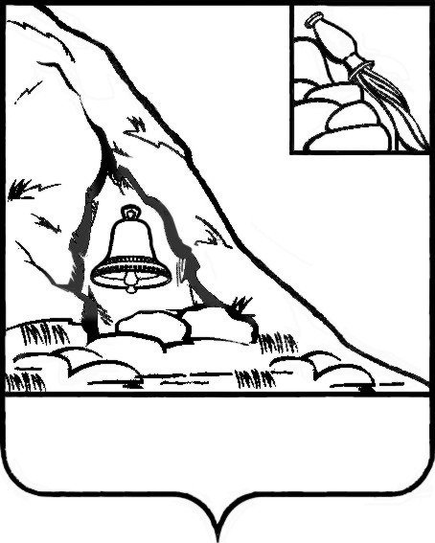АДМИНИСТРАЦИЯ

ПОДГОРЕНСКОГО МУНИЦИПАЛЬНОГО РАЙОНА

ВОРОНЕЖСКОЙ ОБЛАСТИ

ПОСТАНОВЛЕНИЕ

от 15 февраля 2021 года № 47

пгт. Подгоренский

О внесении изменений в состав комиссии по мобилизации дополнительных доходов в консолидированный бюджет Подгоренского муниципального района Воронежской области, утвержденный постановлением администрации Подгоренского муниципального района Воронежской области от 29.01.2021 года № 22

В связи с кадровыми изменениями, произошедшими в администрации Подгоренского муниципального района, в целях активизации работы комиссии по мобилизации доходов в консолидированный бюджет Подгоренского муниципального района, администрация Подгоренского муниципального района п о с т а н о в л я е т:

1. Внести в состав комиссии по мобилизации дополнительных доходов в консолидированный бюджет Подгоренского муниципального района Воронежской области, утвержденный постановлением администрации Подгоренского муниципального района от 29.01.2021 года № 22 следующие изменения:

1.1. Вывести из состава Комиссии:

- Николенко Ирину Анатольевну - исполняющего обязанности директора МКУ «Подгоренский информационно-консультационный центр».

1.2. Ввести в состав Комиссии:

- Попову Елену Ивановну - заместителя начальника МИ ФНС России № 15 по Воронежской области (Центр по управлению долгом);

- Баранова Владимира Александровича - заместителя начальника МИ ФНС России № 15 по Воронежской области (Центр по управлению долгом);

- Астрединову Татьяну Петровну - начальника отдела урегулирования задолженности № 2 МИ ФНС России № 15 по Воронежской области (Центр по управлению долгом);

- Иванову Евгению Юрьевну - начальника отдела урегулирования задолженности № 4 МИ ФНС России № 15 по Воронежской области (Центр по управлению долгом);

- Настенко Елену Викторовну - заместителя начальника инспекции МИ ФНС России № 14 по Воронежской области;

- Иванову Валентину Григорьевну - начальника аналитического отдела МИ ФНС России № 14 по Воронежской области;

- Данилова Максима Юрьевича - директор МКУ «Подгоренский информационно-консультационный центр»;

- Красноруцкую Людмилу Леонидовну - государственный налоговый инспектор МИФНС России № 15 по Воронежской области (Центр по управлению долгом);

- Любченко Антона Александровича - начальника юридического отдела администрации Подгоренского муниципального района Воронежской области.

2. Контроль за исполнением настоящего постановления оставляю за собой.

|  |  |  |
| --- | --- | --- |
| И.о. главы Подгоренского муниципального района |  | А.Н. Лаптев |